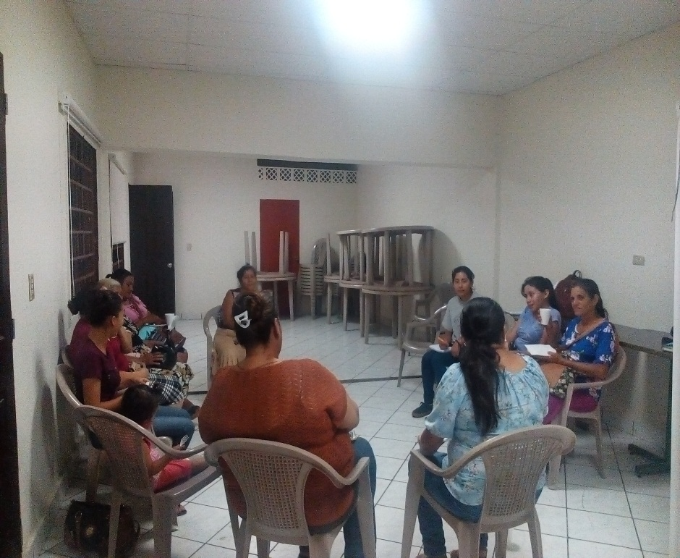
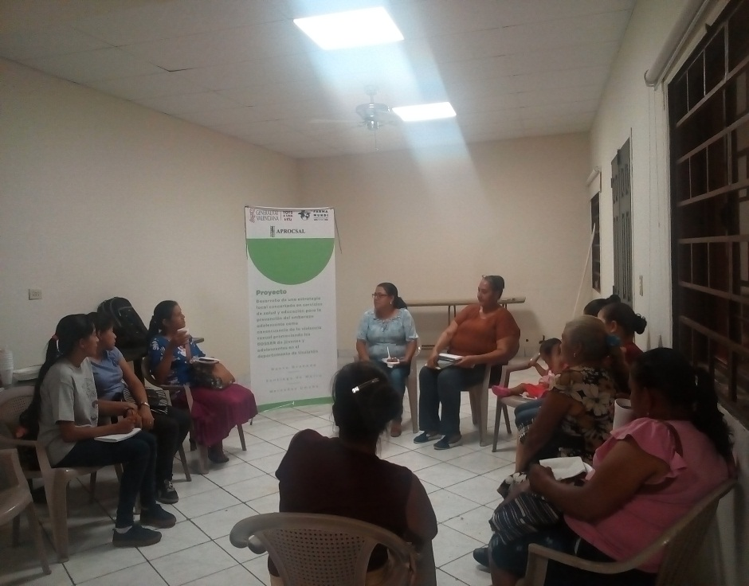
REUNIÓN DE MUJERES PARA CONSTRUIR JUNTAS LAS ESTRATEGIAS DE DESARROLLO A NIVEL MUNICIPAL

